புதுவை வளர்த்த தமிழ்
இயல் - 9

பாரதிதாசன் (Bharathidasan, ஏப்ரல் 29, 1891 - ஏப்ரல் 21, 1964) பாண்டிச்சேரியில் (புதுச்சேரியில்) பிறந்து பெரும் புகழ் படைத்த பாவலர் ஆவார். இவருடைய இயற்பெயர் சுப்புரத்தினம் ஆகும். தமிழாசிரியராக பணியாற்றிய இவர், சுப்பிரமணிய பாரதியார் மீது கொண்ட பற்றுதலால் பாரதிதாசன் என்று தம் பெயரை மாற்றிக்கொண்டார்.பாரதிதாசன் தம் எழுச்சி மிக்க எழுத்தால் புரட்சிக் கவிஞர் என்றும் பாவேந்தர் என்றும் பரவலாக அழைக்கப்படுபவர்.
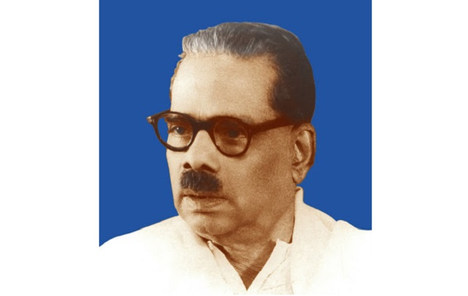

வாழ்க்கைக் குறிப்பு

புரட்சிக்கவி பாரதிதாசன்ஏப்ரல் 29, 1891 ஆம் ஆண்டு புதுவையில் பெரிய வணிகராயிருந்த கனகசபை முதலியார், இலக்குமி அம்மாள் ஆகியோருக்கு பிறந்தார். கவிஞரின் இயற்பெயர் கனகசுப்புரத்தினம். 1920 ஆம் ஆண்டில் பழநி அம்மையார் என்பவரை மணந்து கொண்டார்.

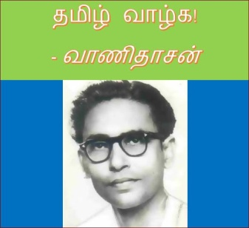
வாணிதாசன்
கவிஞரேறு வாணிதாசன் (ஜுலை 22 1915 - ஆகஸ்டு7, 1974) புதுவையைச் சேர்ந்த தமிழறிஞரும், கவிஞரும் ஆவார். இவர் 'பாரதிதாசன் பரம்பரை' என்றழைக்கப்படும், பாவலர் தலைமுறையில் வருபவர்.

வாழ்க்கைச் சுருக்கம்
புதுவையை அடுத்த வில்லியனூரில் 22-7-1915ஆம் நாள் தெலுங்கைத் தாய்மொழியாகக்கொண்ட அரங்க.திருக்காமு, துளசியம்மாள் ஆகியோருக்கு மகனாகப் பிறந்தார்.

கவிஞர் வாணிதாசன் எழுதிய நூல்கள்
- இரவு வரவில்லை
- இன்ப இலக்கியம்
- இனிக்கும் பாட்டு
- எழில் விருத்தம்
- எழிலோவியம்
- குழந்தை இலக்கியம்
- கொடி முல்லை
- சிரித்த நுணா
- தமிழச்சி

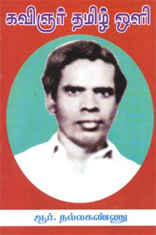

தமிழ்ஒளி (இயற்பெயர்: விஜயரங்கம், 21 செப்டம்பர் 1924 - 24 மார்ச்சு 1965) புதுவையில் பிறந்த தமிழ்க் கவிஞர் ஆவார். பாரதியாரின் வழித் தோன்றலாகவும் பாரதிதாசனின் மாணவராகவும் விளங்கி கவிதைகளைப் படைத்தவர்

பிறப்பும் கல்வியும்
தென்னாற்காடு மாவட்டம் குறிஞ்சிப்பாடியை அடுத்த ஆடூர் என்னும் சிற்றூரில் சின்னையா ,செங்கேணி அம்மாள் என்னும் இணையருக்குப் பிறந்தார். விசயரங்கம் என்பது தமிழ் ஒளியின் இயற்பெயர் ஆகும். பட்டுராசு என்றும் செல்லமாக அவரை அழைத்தனர்.

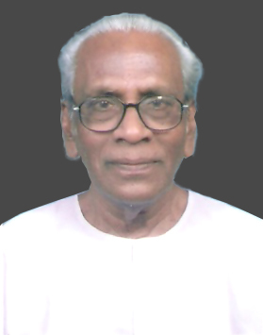

முனைவர் இரா. திருமுருகன் (மார்ச் 16, 1929 - ஜூன் 3, 2009) இருபதாம் நூற்றாண்டில் தோன்றிய தமிழறிஞர்களில் குறிப்பிடத்தக்கவர். இயற்றமிழும் இசைத்தமிழும் வல்ல அறிஞர். குழல் இசைப்பதிலும், வாய்ப்பாட்டிலும் தேர்ந்தவர். புதுச்சேரி அரசுப் பள்ளியில் பல காலம் ஆசிரியராக இருந்து தமிழ்ப்பணியாற்றியவர். தமிழக்கணத்திலும் இசைத்தமிழிலும் ஆர்வமுடைய இவர் இலக்கண ஆய்வு தொடர்பாக 21 நூல்களையும் இலக்கிய ஆய்வு தொடர்பாக 3 நூல்களையும் இசைத்தமிழ் தொடர்பாக 4 நூல்களையும் பாடல் நூல்கள் நான்கினையும் இடப்பெயராய்வு நூல் ஒன்றையும் 17 தமிழ்ப்பாடநூல்களையும் இயற்றியிருக்கிறார்.
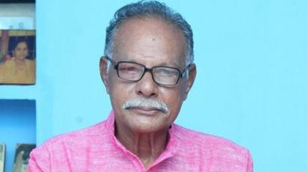
பிரபஞ்சன் (ஏப்ரல் 27, 1945 - திசம்பர் 21, 2018) ஒரு தமிழ் எழுத்தாளர் மற்றும் விமர்சகர். இவர் 1995 ஆம் ஆண்டு, தமிழுக்கான சாகித்திய அகாதமி விருது பெற்றவர்.

பிரபஞ்சன் பிறந்த ஊர் புதுச்சேரி. இவரது இயற்பெயர் சாரங்கபாணி வைத்தியலிங்கம். இவரது தந்தை ஒரு கள்ளுக்கடை வைத்திருந்தார்.
புதுச்சேரியில் பள்ளிப் படிப்பை முடித்துவிட்டு கரந்தை கல்லூரியில் புலவர் பட்டம்

பெற்றார். தஞ்சாவூரில் ஆசிரியராகத் தனது வாழ்க்கையைத் தொடங்கினார். குமுதம், ஆனந்த விகடன் மற்றும் குங்குமம் ஆகிய வார இதழ்களில் பணிபுரிந்தார். 1961ல், இவரது முதல் சிறுகதை என்ன உலகமடா பரணி என்ற இதழில் வெளியானது. இவர் சுயமரியாதை இயக்கத்தில் ஈடுபாடு கொண்டிருந்தார். இதுவரை 46 புத்தகங்களுக்கும் கூடுதலாக எழுதியுள்ளார்.
1995ல் இவரது வரலாற்றுப் புதினம் வானம் வசப்படும் தமிழுக்கான சாகித்திய அகாதமி விருது பெற்றது. இப்பபுதினம் ஆனந்தரங்கம் பிள்ளையின் காலத்தைக் களமாகக் கொண்டுள்ளது. இவரது படைப்புகள் இந்தி, தெலுங்கு, கன்னடம், ஜெர்மன், பிரெஞ்சு, ஆங்கிலம் மற்றும் சுவீடிய மொழிகளில் மொழிபெயர்க்கப்பட்டுள்ளன. இவரது நாடகமான முட்டை தில்லி பல்கலைக்கழகப் பாடத்திட்டத்திலுள்ளது. இவரது சிறுகதைத் தொகுப்பான நேற்று மனிதர்கள் பல கல்லூரிகளில் பாடப்புத்தகமாக உள்ளது.
இவரது மனைவியின் பெயர் பிரமிளா ராணி. மூன்று மகன்கள் உள்ளனர். இவர் சென்னையிலும் புதுச்சேரியிலும் வசித்து வந்தார்

